Aggiornamento del 09/01/2023 versione 7.10-23.01.09

Migliorie

Collegamento fascicoli da [Backend remoto]
La funzionalità già esistente, consente generalmente di importare un fascicolo elettronico da un altro portale dello stesso server, ad esempio per creare una pratica nel SUE partendo una un'istanza ricevuta e creata nel SUAP. La funzione per attivare tale opportunità si trova nel menu “IMPOSTAZIONI E UTILITÀ” (Fig. 1).

Fig. 1: Impostazioni e utilità
Nella lista “Configura Parametri” cercare e selezionare “PARAMETRI CONNESSIONE PER ACQUISIZIONE FASCICOLI REMOTI ITALSOFT”.
 Per attivare tale opzione contattare il servizio di assistenza Palitalsoft.
Una volta attivata la funzionalità, nella ricerca standard dei Fascicoli Elettronici [40. Fascicoli Elettronici - 30. Gestione - 20. Fascicolo Elettronico] si attiva il nuovo bottone [Da Beckend Remoto] 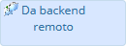.
La prima fase è cercare la pratica da importare (Fig. 2), scegliere il giusto ente remoto, indicare alcuni dati per individuare la pratica.
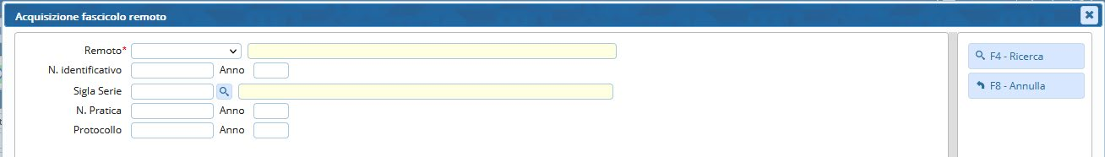
Fig. 2: Ricerca “Da Backend remoto”
La fase successiva mostra la pratica cercata, occorre quindi confermare l'importazione della pratica cercata (Fig. 3) cliccando il bottone [Carica].
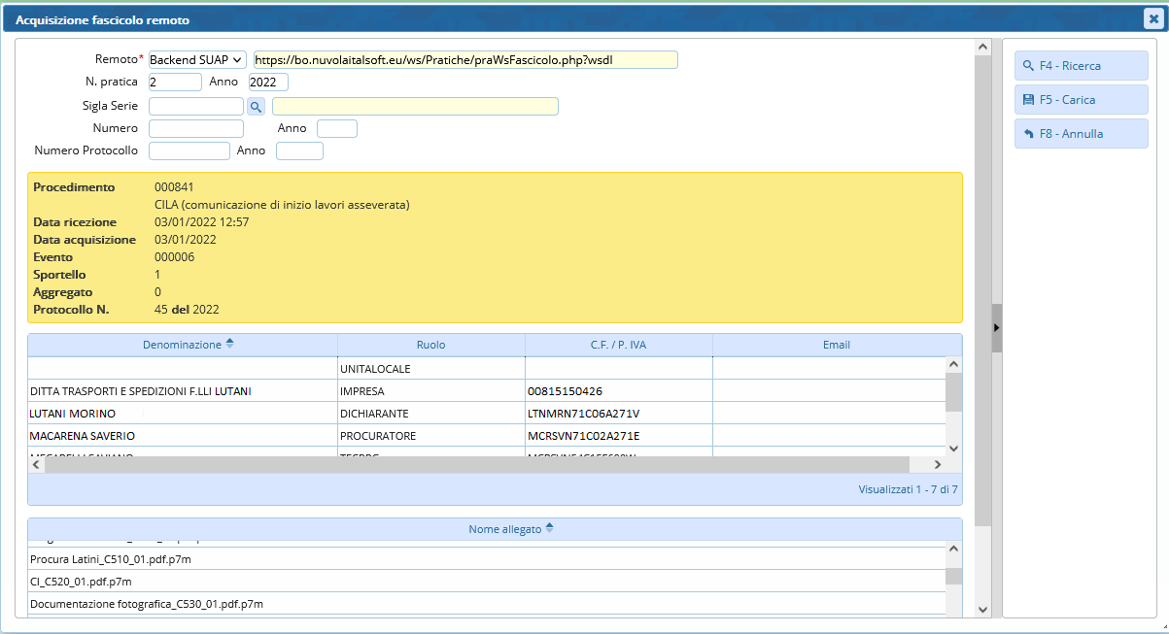
Fig. 3: Conferma della pratica cercata “Da Backend remoto”
La novità principale consente di creare la nuova pratica scegliendo liberamente il procedimento di destinazione, cioè quello che dovrà assumere nel nuovo backoffice SUE, come anticipato all'inizio, in quanto capita spesso che i procedimenti tra SUAP e SUE possono essere diversi e nelle precedenti versioni tale nuova assegnazione non era consentita (Fig. 4).
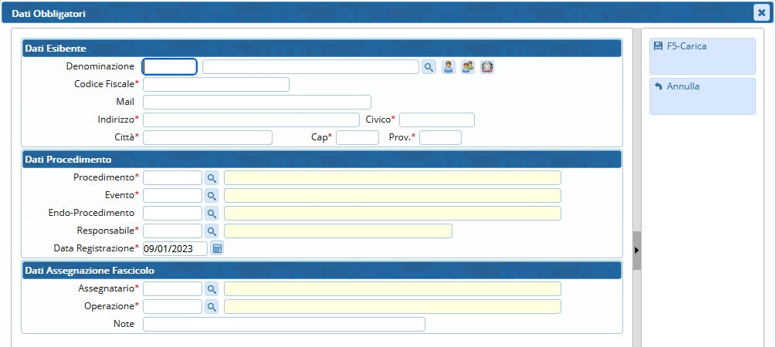
Fig. 4: Novità che consente di assegnare il procedimento che si vuole anche [Da Backend remoto]
Una volta creato il Fasciolo Elettronico nei “Dati aggiuntivi” si possono vedere gli stremi della pratica acquisita dal backend remoto (Fig. 5).
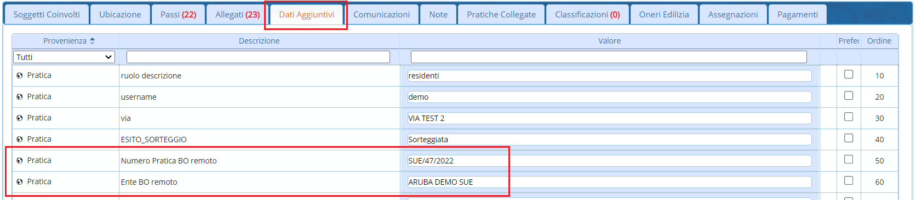
Fig. 5: Dati aggiuntivi con i riferimenti della pratica acquisita

CDU prodotto dal portale SUE con stampa del QRcode
Questa novità rappresenta un progetto speciale (non utilizzabile liberamente) che consente ai cittadini e professionisti di produrre un CDU in completa autonomia direttamente dal portale SUE. I requisiti per innescare questa nuova funzionalità sono:
- Implementare il nostro gestionale GIS per ottenere la sovrapposizione tra lo Strumento Urbanistico e le Mappe Catastali. Se si possiede un proprio webGIS, questo deve fornire i metodi (WS) che dati, foglio e particella, restituisca la vincolistica e le varie norme di piano esistenti
- Predisporre il procedimento on-line adhoc per il CDU automatizzato
Per ulteriori informazioni contattare il proprio commerciale di riferimento.

Sorteggi, stato pratica aggiornato
I sorteggi sono stati recentemente rivisti e implementati (Consulta la guida "Sorteggi") tra le ultime novità si ha la possibilità di aggiornare lo stato pratica, dei fascicoli sorteggiati sia di quelli che hanno partecipato all'estrazione senza essere strati estratti (Fig. 6).
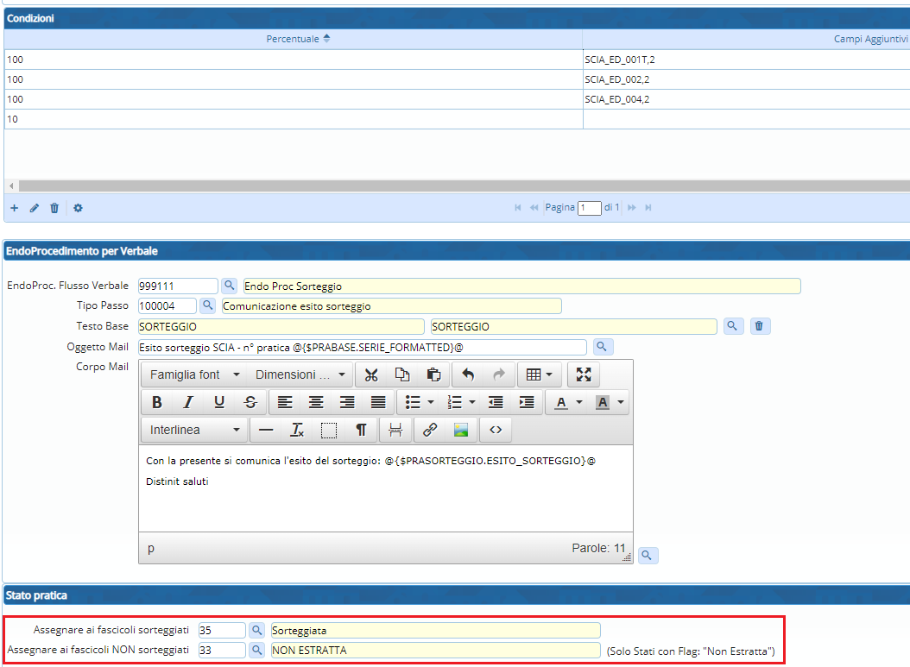
Fig. 6: Criteri di estrazione con evidenziati gli stati da assegnare

Inserimento manuale delle pratiche
Questa remota situazione di inserimento pratiche a mano, è stata semplificata non rendendo più obbligatorio il campo “mail” del titolare della pratica stessa. Condizione che rendeva difficoltoso l'inserimento delle pratiche specialmente quelle più vecchie, in cui tale dato era molto spesso mancante.

Acquisizione URI (id_flusso) dal manager di PagoPA
Questa informazione come noto viene restituita dagli intermediari di PagoPA in momenti diversi dopo l'avvenuto pagamento, alcuni fanno passare diversi giorni. Per automatizzare la riconciliazione contabile abbiamo introdotto un'elaborazione temporizzata che costantemente verifica e tiene aggiornati i pagamenti già effettuati.

Ricerca integrazioni per numero di richiesta on-line
La funzione standard di ricerca [40. Fascicoli Elettronici - 30. Gestione - 20. Fascicolo Elettronico] è stata arricchita in modo che cercando per il campo numero richiesta on-line (Fig. 7) si possano trovare anche le richieste che sono entrate come integrazioni, quindi in un passo di una pratica esistente. La precedente funzionalità consentiva di cercare solo le richieste on-line che avevano generato un nuovo fascicolo elettronico.
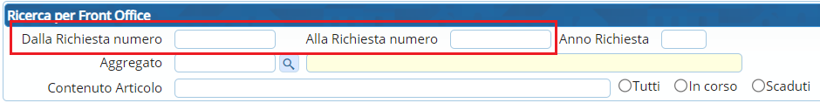
Fig. 7: Criteri di estrazione con evidenziati gli stati da assegnare

Numero pratica disponibile sul template di acquisizione delle integrazioni
Dal portlet “Procedimenti on-line in attesa di acquisizione” entrando in una richiesta di integrazione, riconoscibile in quanto di colore blu, si ha ora la possibilità di vedere in numero di pratica di riferimento a cui l'integrazione si collega (Fig. 8).
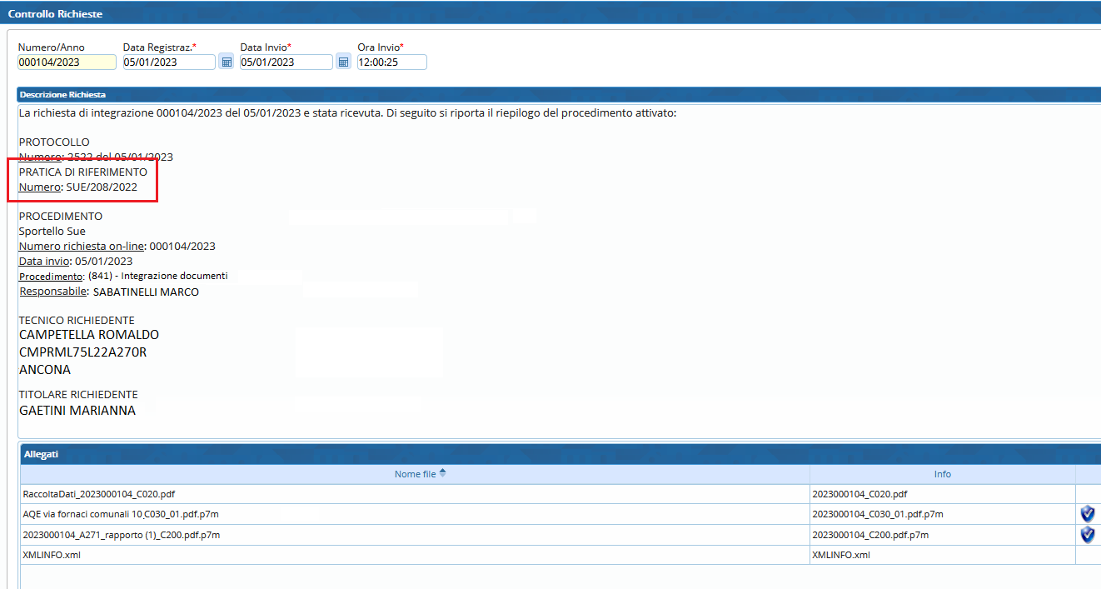
Fig. 8: Esempio di un template di un'integrazione arrivata
Di seguito il dettaglio del modello mail (template) configurato con i campi dollaro ($) che rappresentano le variabili con i dati delle pratiche (Fig. 9). La funzione in cui poter impostare tale nuovo campo $.NUMPRATICA_PADRE_INT$, dal menu [40. Fascicoli Elettronici - 50. Parametri - 40. Parametri Vari], cliccare la tab “Modelli Mail”, scegliere “Mail ai responsabili procedimento di conferma inoltro richiesta di Integrazione”, il simbolo in evidenza con il dizionario, mostra la gamma dei campi che si possono usare per comporre il modello tra cui il nuovo campo “Pratica padre per integrazione”.
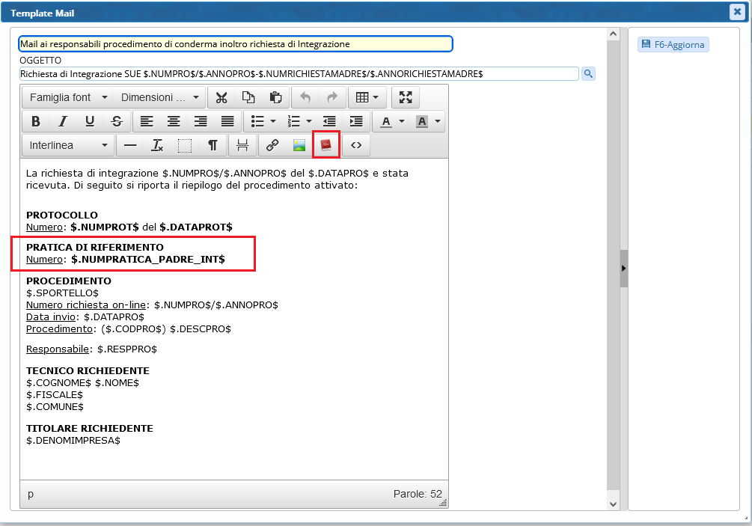
Fig. 8: Esempio di un template per le integrazioni dalla funzione di impostazione

Protocollo interni (Documenti Formali) con Maggioli
I nostri clienti che lavorano con il protocollo Maggioli (Jiride) hanno un'opportunità in più per creare dei protocolli interni assegnandoli in modo automatico agli stessi uffici destinatari in uso nell'organigramma stabilito nel Protocollo Informatico (non utilizzabile liberamente).
Per ulteriori informazioni contattare il proprio commerciale di riferimento.

Protocollo Informatico Halley
I nostri clienti che lavorano con il protocollo informatico Halley hanno un'opportunità in più (non utilizzabile liberamente), quella di poter effettuare la protocollazione sia in arrivo (da portali SUAP e SUE), sia in partenza (dai gestionali di back office) verso i destinatari esterni e non ultima la possibilità di protocollare un documento formale (protocollo interno) verso altri uffici destinatari all'interno dell'organigramma comunale, lo stesso in suo nel Protocollo Informatico.
Per ulteriori informazioni contattare il proprio commerciale di riferimento.

Portale FO – selezione delle pratiche di variante
Per i procedimenti ad esempio di “Comunicazione fine lavori”, è stata arricchita una funzionalità importante, grazie alla quale è ora possibile, dalla lente di selezione delle richieste già inoltrate, cercare e selezionare anche le pratiche di variante, tali pratiche non venivano mostrate e non era possibile indicarle come riferimento per la fine lavori.

Errori

Condizione di controllo errata
Il controllo sulla condizione dei passi nei procedimenti condivisi tra sportelli SUAP e SUE falliva se la descrizione dello sportello cambiava, lo standard era “Sportello SUE” se veniva descritto come “Sportello S.U.E.” o “SUE” il controllo falliva e veniva proposto al professionista di compilare dei passi non necessari al procedimento in corso. La condizione è stata corretta in tutti i portali.

Errore in fase di protocollazione
Durante la protocollazione capitava (errore non sistematico) un erroraccio simile che era innescato dalla presenza di alcuni caratteri diacritici nel nome della città di residenza del destinatario del protocollo.
Errore: 0
Request Fault:error in msg parsing:
XML error parsing SOAP payload on line 1: Invalid character
File: /users/itaEngine/lib/itaPHPItalprot/itaItalprotClient.class.php
Linea: 120
Trace:#0 /users/itaEngine/lib/itaPHPItalprot/itaItalprotClient.class.php(199): itaItalprotClient→ws_call('PutProtocollo', Array)
#1 /users/itaEngine/apps/Protocollo/proItalprot.class.php(493): itaItalprotClient→ws_putProtocollo(Array)
#2 /users/itaEngine/apps/Protocollo/proItalprot.class.php(1570): proItalprot→InserisciProtocollo(Array, 'P')
#3 /users/itaEngine/apps/Protocollo/proWsClientHelper.class.php(549): proItalprot- >inserisciProtocollazionePartenza(Array)
#4 /users/itaEngine/apps/Pratiche/praPasso.php(12446): proWsClientHelper::lanciaProtocollazioneWS(Array, 'P')
#5 /users/itaEngine/apps/Pratiche/praPasso.php(5965): praPasso→lanciaProtocollaWS()
#6 /users/itaEngine/apps/Utility/utiRicDiag.php(227): praPasso→parseEvent()
#7 /users/itaEngine/controller.php(144): utiRicDiag→parseEvent()
#8 /users/itaEngine/controller.php(53): Controller→parseEvent()
#9 {main}

